AVIS DE DELIVRANCE

CNR indique qu’il a été a conclu le 14/11/2025, sous la référence COT 15003 sixies, un titre d’occupation du domaine public qui lui a été concédé sur la commune de Pont-de-l’Isère, un terrain d’une surface de 56 643 mètres carrés, le tout figurant sur le plan/la vue aérienne de situation figurant ci-après.

Ce titre d’occupation a été conclu au profit de l’association Stade Valentinois de Tir aux Plateaux pour le maintien d’un stand de tir aux plateaux et d’une prise d’eau.

Ce titre est consultable sur demande à l’adresse suivante en précisant la référence COT 15003 sixies :
- cnr.vienne@cnr.tm.fr
- OU Direction Territoriale Rhône Médian - Département domanial - ZA du Verenay – BP 77 – 950 rue de stade – 69420 AMPUIS.

Cette conclusion peut faire l’objet d’un recours, dans un délai de deux mois à compter de la publication du présent avis, ceci auprès du tribunal administratif de Lyon – Palais des Juridictions administratives – 184 rue Duguesclin – 69433 Lyon Cedex 03. Téléphone : 04.87.63.50.00.

Le présent avis a été mis en ligne le 14/11/2025
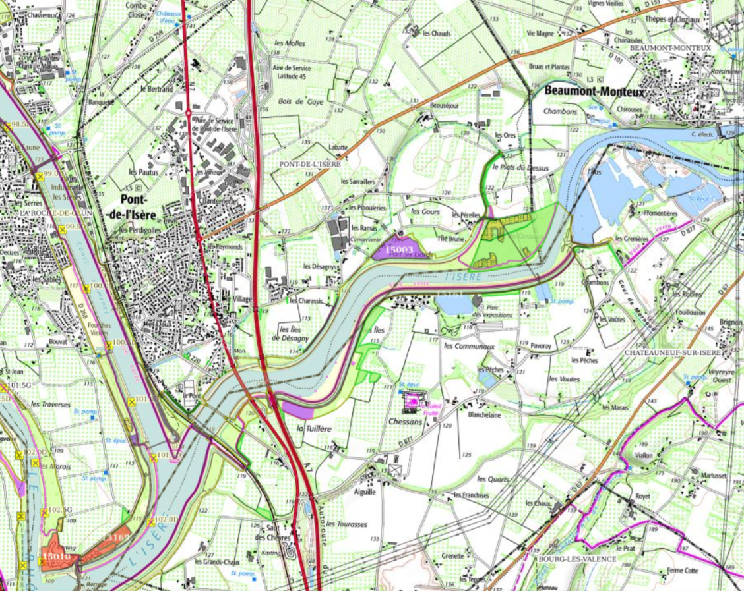
COT 15003 sixies

